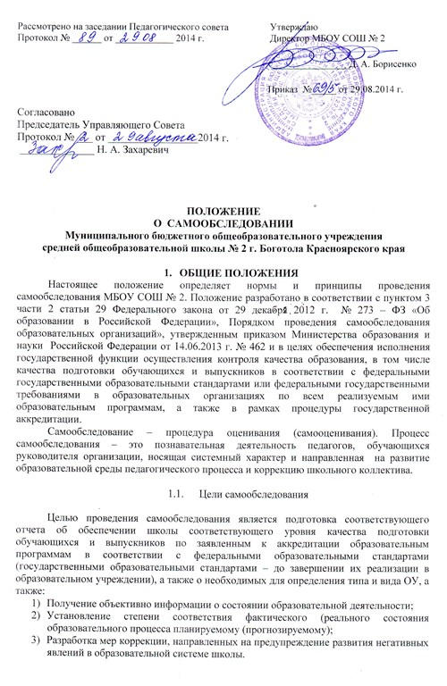

  - Задачи самооследования

- Установление степени проявления измерительных качеств у объектов изучения и оценивания (самооценивания).
- Выявление наличия или отсутствия динамики образовательной системы школы в целом (или отдельных ее компонентов).
- Создание целостной системы оценочных характеристик педагогических процессов.
- Выявление положительных тенденций в объектах изучения и оценивания (самооценивания), в образовательной системе школы в целом, резервов ее развития.
- Установление причин возникновения и путей решения, выявленных в ходе изучения и оценивания (самооценивания) проблем.
- Составление (или опровержение) прогнозов изменений, связанных с объектами оценивания (самооценивания) или действиями, относящимися к ним.

  - Функции самообследования

- Оценочная функция – осуществление с целью выявления соответствия оценочных параметров нормативными и современными параметрам и требованиям.
- Диагностическая функция – выявление причин возникновения отклонений состояния объекта изучения и оценивания нормативных и научно – обоснованных параметров, по которым осуществляется его оценка (самооценка).
- Прогоностическая функция – оценка (самооценка) последствий проявления отклонений для самого оцениваемого объекта и тех, с которыми он вступает во взаимодействие.
- МЕТОДЫ И КРИТЕРИИ САМООБСЛЕДОВАНИЯ
Методика самообследования предполагает использование целевого комплекса разнообразных методов, которые целесообразно выделить в две группы:
- пассивные (наблюдение качественный и количественный анализ продуктов деятельности и.т.п);
- активные (анкетирование, собеседование, тестирование).
- ОРГАНИЗАЦИЯ САМООБСЛЕДОВАНИЯ

  - Этапы проведения процедуры самообследования

- Планирование и подготовка работ по самообследованию образовательной организации.
- Организация и проведение самообследования в образовательной организации.
- Обобщение полученных результатов и на их основе формирование отчета.
- Рассмотрение и утверждение отчета о самообследовании на заседании педагогического совета школы.

  - Сроки проведения самообследования
Самообследование проводится 1 раз в год по решению педагогического совета до 1 августа следующего за отчетным учебным годом. Директор школы издает приказ о порядке, сроках проведения самообследования и составе комиссии.

  - Состав лиц, привлекаемых для проведения самообследования
- Директор.
- Заместитель директора по учебно – воспитательной работе.
- Заместитель директора по воспитательной работе.
- Руководители школьных методических объединений.

  - Форма проведения самообследования
Основной формой проведения самообследования является школьный мониторинг качества образовательной подготовки обучающихся и выпускников по заявленным к государственной аккредитации школы образовательным программам в соответствии с федеральными государственными образовательными стандартами.

4.ОСУЩЕСТВЛЕНИЕ ПРОЦЕДУРЫ САМООБСЛЕДОВАНИЯ
Процедура самообследования проводится по направлениям, которые являются структурно – содержательными компонентами отчета о самообследовании МБОУ СОШ № 2:
Раздел 1. Организационно – правовое обеспечение деятельности образовательной организации и системы управления.
Раздел 2. Характеристика образовательных программ, реализуемых в образовательном учреждении.
Раздел 3. Кадровое обеспечение реализуемых образовательных и воспитательных программ.
Раздел 4. Показатели уровня и качества образовательной подготовки обучающихся.
Раздел 5. Показатели оценки достижений предметных результатов по итогам государственной (итоговой) аттестации 9 класса.
Раздел 6. Показатели оценки достижений предметных результатов по итогам государственной итоговой аттестации обучающихся 11 классов.
Раздел 7. Распределение выпускников 9 и 11 классов.
Раздел 8. Выполнение учебных планов и программ по уровню образования.
Раздел 9. Характеристика системы воспитания в образовательной организации.
Раздел 10. Учебно – методическое, библиотечно – информационное, материально – техническое обеспечение образовательного процесса.

- ОТЧЕТ О РЕЗУЛЬТАТАХ САМООБСЛЕДОВАНИЯ

5.1. Результаты самообследования учреждения оформляются в виде отчета, выключающего аналитическую часть и результаты анализа показателей деятельности образовательной организации, подлежащей самообследованию.
5.2. Отчет по самообследованию формируется по состоянию на 1 августа текущего года.
5.3. Результаты самообследования рассматриваются на педагогическом совете.
5.4. Отчет подписывается руководителем учреждения и заверяется печатью.
5.5. Размещение отчета на официальном сайте МБОУ СОШ № 2 в сети «Интернет» и направление его учредителю осуществляется не позднее 1 сентября текущего года.

